**[Biznis dama 2011. godine](http://www.ozonpress.net/ekonomija/1590-biznis-dama-2011-godine)**

Detalji

Datum kreiranja sreda, 28 mart 2012 15:47

[](http://www.ozonpress.net/images/Ekonomija/indira%20petrovic%20-%20direktorka%20tetra%20pak%20fabrike%20u%20gornjem%20milanovcu%20%20640.jpg)   Beograd, 28.03.2012. – Klub privrednih novinara je pod pokroviteljstvom predsednice parlamenta, dr Slavice Đukić-Dejanović na današnjoj svečanosti u Domu narodne Skupštine Srbije dodelio godišnje nagrade u okviru projekta „Uspešne žene Srbije“. **Laureat za 2011. godinu i nositeljka prestižnog zvanja „Biznis dama godine“ je direktorka fabrike Tetra Pak u Gornjem Milanovcu, gospođa Indira Petrović.** Stručni žiri Kluba privrednih novinara Srbije, kojim je predsedavala urednica Biznis dodatka u listu Danas, gospođa Mira Stevanović je priznanje dodelio gospođi Petrović kako zbog postignutih rezultata, tako i zbog poslovnog ugleda koji ova uspešna privrednica uživa van svoje kompanije, odnosno njene harizme i energije kojom motiviše svoje kolege da svakodnevno napreduju na ličnom i poslovnom planu.

Prilikom dodele priznanja, Indira Petrović je svoj lični uspeh podredila rezultatima kompanije i priznala da bez podrške porodice ne bi bila tu gde je danas.

- Svako lično priznanje koje neko od članova Tetra Pak tima osvoji, proslavljamo zajedno kao što smo do njega zajedno i došli. Iako na njemu stoji moje ime, moram da istaknem kako ono ipak pripada svim mojim dragim kolegama i koleginicama u Gornjem Milanovcu bez čijeg doprinosa kompanija ne bi beležila ni izbliza ovakve rezultate – rekla je gospođa Petrović i istakla da bez podrške porodice uspeh nije moguć, naročito ne ženama. Takođe je poželela svim privrednicima puno uspeha u nastavku 2012. godine uz reči zahvalnosti predsednici parlamenta, Slavici Đukić-Dejanović koja je omogućila okupljanje uspešnih žena Srbije.

[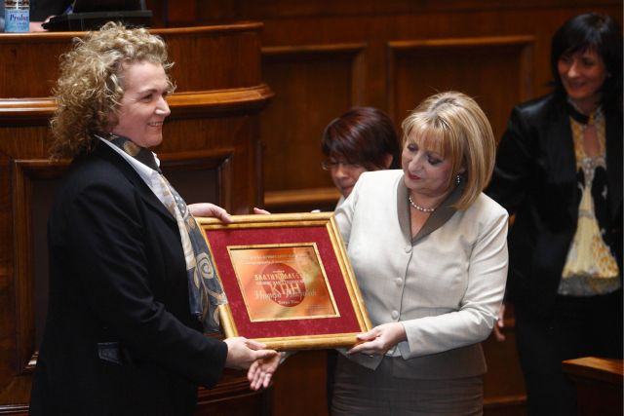](http://www.ozonpress.net/images/indira%20petrovic.jpg)

***Indira Petrović i Slavica Đukić Dejanović***

**Indira Petrović se nalazi na čelu fabrike Tetra Pak u Gornjem Milanovcu od juna 2007. godine.** Za bezmalo pet godina, gospođa Petrović je rukovodeći se primerima i uz dobar osećaj za organizaciju i postavljanje prioriteta uspela da unapredi poslovanje fabrike i izgradi reputaciju osobe u kojoj svi zaposleni vide oslonac i podršku kako u trenucima kada je potrebno donositi odluke pod pritiskom tako i prilikom obavljanja svakodnevnih aktivnosti. U samoj fabrici ona je odgovorna za lanac nabavke i snabdevanje klijenata u svih 50 zemalja širom sveta  kao i upravljanje fabrikom na putu stalnog unapređivanja rezultata.

**O TETRA PAKU**

Tetra Pak je vodeća svetska kompanija u proizvodnji rešenja za preradu i pakovanje hrane. Usko sarađujući sa svojim kupcima i dobavljačima našu ponudu čine sigurni i inovativni proizvodi visokih ekoloških kriterijuma koji svakoga dana zadovoljavaju potrebe stotine miliona ljudi širom sveta. Sa blizu 22.000 zaposlenih i poslovnim operacijama u više od 170 zemalja, mi verujemo u odgovornost vođenja industrije i načelo održivosti u poslovanju. Naš slogan “ŠTITI ŠTO JE DOBRO” (“PROTECTS WHAT’S GOOD™"), odražava našu viziju stvaranja hrane, sigurne i dostupne svuda.

http://www.ozonpress.net/ekonomija/1590-biznis-dama-2011-godine